Vermessungsprojekt

Abstand halten, Entfernungen abschätzen, das ist gar nicht
so einfach. Dabei ist Abstand halten in diesem Jahr wegen
des Corona Virus ganz wichtig.

Deshalb haben wir uns das Vermessungsprojekt ausgedacht:
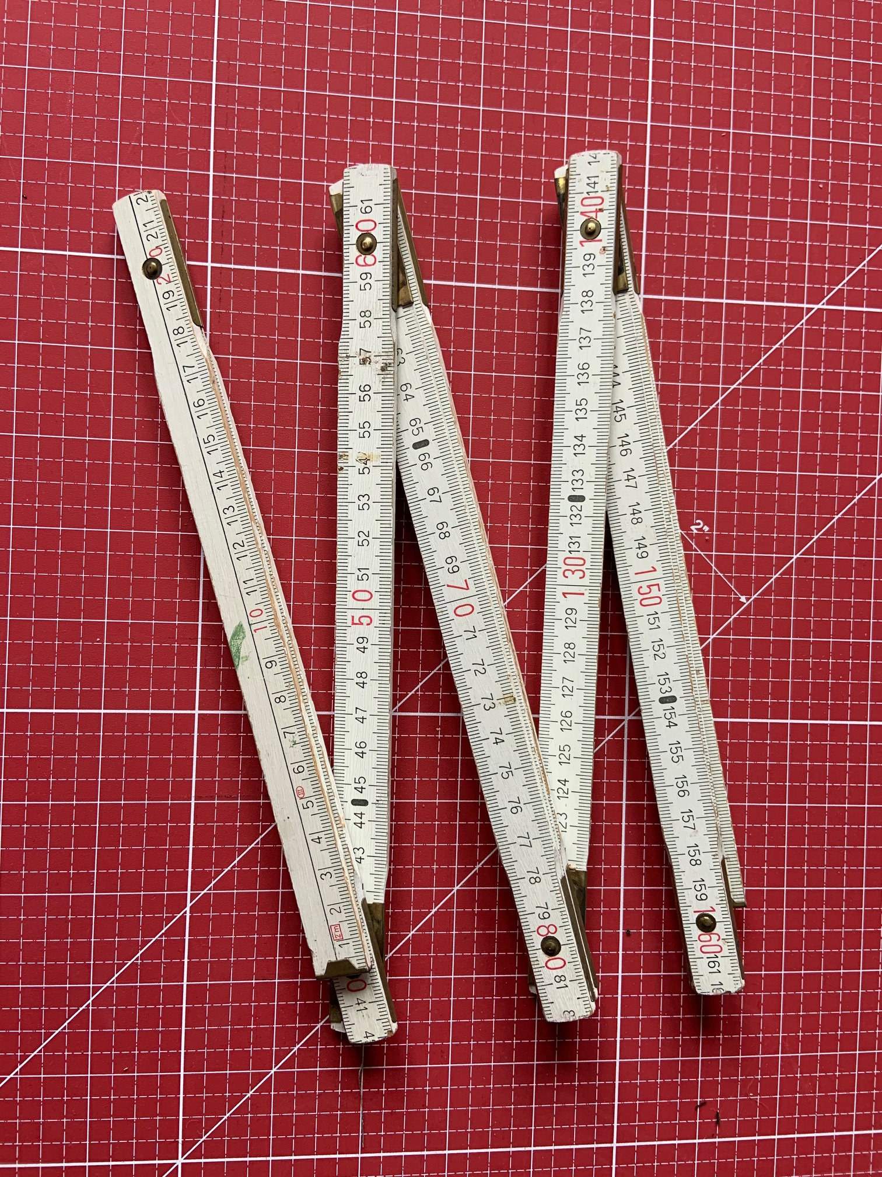

Ihr braucht ein Maßband oder einen Zollstock, dann kann es los gehen:

- Wie breit ist die Boule-Bahn?

- Wie groß ist der Fuß vom Lesedrachen an der Wand?

- Wie breit ist die grüne Fläche auf dem Schild am Tennisclub?

- Wie breit ist die Schatzkiste am Schwimmbad?

- Messe den Durchmesser vom i-Punkt an der Tourist Info

- Messe das Herz am Tor des Heimatmuseums an der breitesten Stelle

- Wie groß ist der Abstand der Ringe am Denkmal am Henri Frochot Platz?

- Wie breit ist der Schuh(!)container auf dem Parkplatz der Wißberghalle?

- Messe den Abstand der hellen Schrauben-Bohrlöcher am Kunstobjekt an der Wand der Wißberghalle

- Wie hoch ist der Leuchtturm am JUZ?

- Wie lang ist der Zopf des Mädchens am Plakat an der Elisabethenschule?

- Messe die Länge der Wippe auf dem Schweinespielplatz

- Vermesse den Sandstein-Blumenkübel an der Ecke von Schimmert- und Ober-Hilbersheimer-Strasse.

